2016年宜昌市九年级四月统一质量监测
语 文 试 题
（本试卷共35小题，满分120分，考试时间150分钟）
汉 字
(10分)
1．在下列句子的括号中，根据拼音写汉字或给加点字注音。（2分）
①我们夫妇散步，经过一个荒僻的小胡同，看见一个破破落落的大院，里面有几间tā( 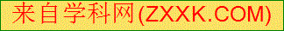 )败的小屋。 杨绛《老王》
②我和母亲也都有些wǎng ( )然，于是又提起闰土来。 鲁迅《故乡》
③我哭号（ ），躲避，最后还是冒着大雨上学去了。 林海音《爸爸的花儿落了》
④中国著名药学家屠呦呦（ ）获得2015年诺贝尔生理或医学奖。
2．下面的句子中各有一个错别字，请找出并改正。（2分）
①世界，何时才能铸剑为犁，和平永住？ （ ）改为（ ）
②祥子来自农村，他老实，键壮，坚韧，如同骆驼一般。 （ ）改为（ ）
3．人物的称谓，在不同的场合，面对不同的对象，往往有不同的含义。请你分别指出下列句子中“先生”的意思。（3分）
①第一次算是拜孔子，第二次算是拜先生。（《从百草园到三味书屋》）
②“女士们，先生们，大家好！”
③秦王色挠，长跪而谢之曰“先生坐！何至于此！……”（《唐雎不辱使命》）
4．古人对对联往往因景而生，拆字成句。请用拆字法将下边的对联补充完整。（2分）
还是小孩子的凌大岫和几个伙伴在山里玩耍时，遇到了一位放羊的老大爷，他早就听说大岫是小神童，抬头看看满山遍野的树林，道:“此木为柴山山出。”大岫一望烟雾蒙蒙的山霭，答道:“ 夕夕多。”
5．书法被誉为中国的“四大国粹”之一，其中的草书具有龙飞凤舞、气韵流动的特点。请写出下列书法作品中的四字成语 。（1分）

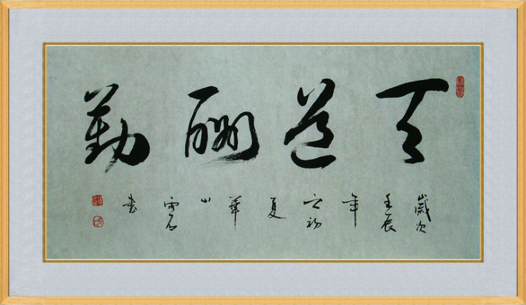

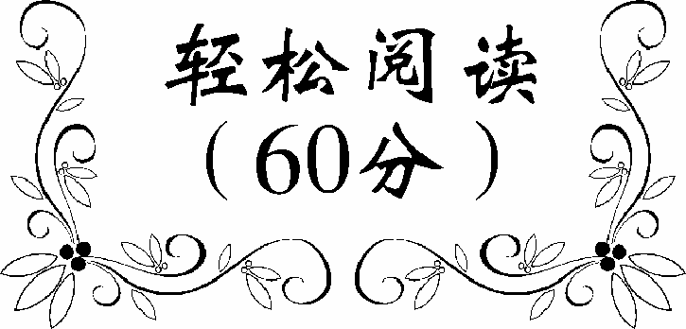
阅 读
(60分)

一、览自然之美景，慕古人之情怀。（22分）

【材料一】
登 天 都 峰
◆徐霞客
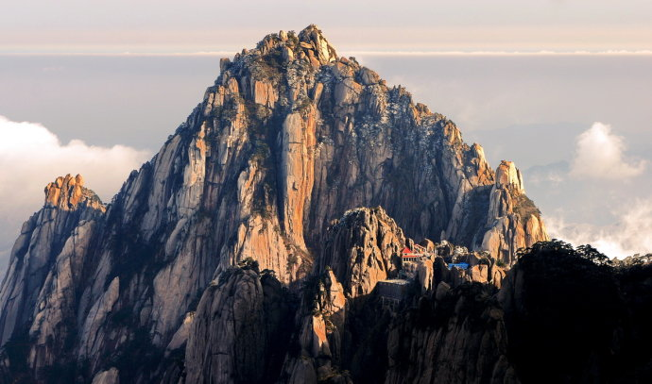
挟澄源、奴子仍下峡路。至天都侧，从流石蛇行而上。攀草牵棘，石块丛起则历块，石崖侧削则援崖。每至手足无可着处，澄源必先登垂接。每念上（ A ）如此，下何以堪？终亦不顾。历险数次，遂达峰顶。惟一石顶壁起犹数十丈，澄源寻视其侧，得级，挟予（ B ）登。万峰无不下伏，独莲花与抗耳。时浓雾半作半止，第一阵至，则对面不见。眺莲花诸峰，多在雾中。独上天都予至其前则雾徙于后予越其右则雾出于左。其松犹有曲挺纵横（ C ）；柏虽大于如臂，无不平贴石上、如苔藓然。山高风巨，雾气去来无定。下盼诸峰，时出为碧峤^{①}，时没为银海。再眺山下，则日光晶晶，别一区宇也。日渐暮，遂前其足，手向后据地，坐（ D ）下脱。至险绝处，澄源并肩手相接。度险，下至山坳，暝色已。
（《徐霞客游记·游黄山日记》节选）
【注释】① 峤：jiào尖而高的山。

【材料二】
七律 登天都峰
雾隐天都浮碧翠，云遮醉石守岩门。
千寻绝壁松探海，万丈悬梯客掉魂。
落魄惊心鱼背迹，登峰造极玉台痕。
低头揽尽神仙境，翘首能将日月吞。

6．解释文中加点字的意思。（4分）
①终亦不顾 ②独莲花与抗耳 ③澄源并肩手相接 ④暝色已
7．请将 “者”“以”“而”“既”四个字分别还原到文中的A、B、C、D空处。（2分）
8．结合上下文，用四个逗号为文中画横线的句子断句。（2分）
独 上 天 都 予 至 其 前 则 雾 徙 于 后 予 越 其 右 则 雾 出 于 左。
9．翻译文中画波浪线的句子。（2分）
下盼诸峰，时出为碧峤，时没为银海。
10．请找出【材料一】中与杜甫《望岳》中“会当凌绝顶，一览众山小”意境相似的句子。（2分）
11．请指出【材料二】“千寻绝壁松探海，万丈悬梯客掉魂”使用了哪些修辞手法？（2分）
12．请写出【材料二】中的韵脚。（2分）
13．【材料一】中徐霞客游天都峰或“攀草牵棘”、“手足无可着”，或“前其足”、“手向后据地”，这些除了叙写“登山”“下山”的过程外，还有什么作用？请略作分析。（2分）
14．请赏析【材料二】“低头揽尽神仙境，翘首能将日月吞”中“吞”字的妙处。（2分）
15．积累链接：请写出范仲淹在《岳阳楼记》中描绘洞庭湖宏伟壮阔之景的句子。（2分）

二、观国礼之精妙，赏苏绣之精美。（10分）

走向世界的国礼——苏绣

①2015年10月20日，英国女王伊丽莎白在白金汉宫与来访的中国国家主席习近平互换礼物。习主席赠送给女王的礼物中，有一幅精美的苏绣——女王夫妇肖像《岁月如歌》，这副刺绣作品用精妙的中国苏绣艺术描绘了英国女王伊丽莎白二世和菲利普亲王夫妇笑容可掬、岁月相伴的美好画面，整幅作品细腻隽永，饱含着岁月沉淀的动人情怀和对女王夫妇真挚的祝福。
②苏绣是汉族优秀的民族传统工艺之一，是苏州地区刺绣产品的总称，其发源地在苏州吴县一带，现已遍衍无锡、常州等地。刺绣与养蚕，缫丝分不开，所以刺绣又称丝绣。清代确立 “苏绣、湘绣、粤绣、蜀绣”为中国四大名绣。苏绣具有图案秀丽、构思巧妙、绣工细致、针法活泼、色彩清雅的独特风格，地方特色浓郁。2006年5月20日，苏绣经国务院批准列入第一批国家级非物质文化遗产名录。
③苏州刺绣至今已有2000余年的历史，三国时代，吴国已将苏绣用于服饰。吴王孙权曾命赵达丞相之妹手绣《列国图》，在方帛上绣出五岳、河海、城邑、行阵等图案，有“绣万国于一锦”之说。
④宋朝据《清秘藏》叙述，“宋人之绣，针线细密，用线一、二丝，用针如发细者为之。设色精妙，光彩射目。山水分远近之趣，楼阁得深邃之体，人物具瞻眺生动之情，花鸟极绰约馋唼之态，佳者较画更胜。”可见宋代苏绣艺术已具有相当高的水平。
⑤明朝时，苏绣已成为苏州地区一项普遍的群众性副业产品，形成了“家家养蚕，户户刺绣”的盛况。江南已成为丝织手工业中心。在绘画艺术方面出现了以唐寅 (唐伯虎）、沈周为代表的吴门画派，推动了它的发展。艺人结合绘画作品进行再制作，所绣佳作栩栩如生，笔墨韵味淋漓尽致，有“以针作画”、“巧夺天工”之称。
⑥清朝的苏绣以“精细雅洁”而闻名，当时的苏州更有了“绣市”的誉称。清代中后期，苏绣在绣制技术上有了进一步发展，新出现了精美的“双面绣”，仅苏州一地专门经营刺绣的商家就有65家之多。
⑦新中国成立以后，在党对工艺美术“保护、发展、提高”方针的指引下，地方政府通过组织城乡物资交流等方式，促进了绣品销售，提高了绣工的生产积极性。随着中国对外文化交流的扩大，苏州刺绣成为联结各国人民友谊的纽带，近百次作为国礼馈赠国外元首。
⑧苏绣经过两千多年的发展，已形成独立的刺绣风格，但时代不断进步，艺术也需要与时俱进。面对各种新形势，苏绣企业纷纷改革，提出苏绣礼品商务化，苏绣家装设计化的理念，让传统的民间苏绣工艺不再奢侈，而是走进千家万户。个性化的量身定做，让苏绣不再局限于陈旧的模式，而是过多的融合进购买者的思路与理念，通过纯朴的苏州绣娘纯手工刺绣而成。让苏绣（ ）是艺术，（ ）更多的渗透进人性化的品味。
16．请结合文段内容说说第①段中破折号的作用。（1分）
17．请在下面三组关联词中选择恰当的一组填写在第⑧段空格处，使语意连贯。（只填序号）（1分）
A、虽然……但是…… B、不仅……还…… C、即使……也……”
18．通读全文，用最简洁的语言说说作者介绍了“苏绣”哪些方面的内容？（2分）
19．第④段中引用了《清秘藏》的叙述，有什么作用？（2分）
20．文章第⑦段划线句子中加点的“近”字能否去掉？为什么？（2分）
21．积累链接：读此文，我们可借用《核舟记》中的哪句话来赞叹苏绣艺术的绝妙？（2分）

三、经生活之挫折，展勇敢之非凡。（13分）

不必为勇敢道歉
◆徐明杰
①为了迎接全国大学生英语演讲比赛，学校举行了一次预选。预选赛上高手云集，他们慷慨激昂的发言使整个比赛精彩纷呈，高潮迭起。
②可能是由于紧张，男孩上台时手有些发抖，他不时用眼睛观察评委老师们的面部表情，似乎想从中寻求一些鼓励和帮助。可以看出他在努力克制自己的情绪，但紧张就像挥之不去的烟雾，笼罩着这个第一次参加英语演讲的小伙子。其实他漂亮的音色和耐人寻味的话题已经吸引了评委和全场的观众，但是就在这个时候，他因为紧张而忘词了。
③那一瞬间整个世界仿佛都成为了真空，原来滚瓜烂熟的稿子他居然一个字也想不起来。由于沉默时间太久，观众席中响起了嘘声。没有办法，他只有向评委老师请求再次开始。然而上帝和他开了个不大不小的玩笑，在同一个地方，他又忘词了。他无助地看着所有观众，脸憋得通红，可是最终他还是没有想起来该说的话，只有轻轻地道了一声“sorry”，默默地走下讲台。谁都可以想像出当时他心里有多么难过。
④比赛没有因此受到什么影响，其他选手依旧慷慨陈辞。只有那个男孩坐在选手席的角落里默默地翻看自己的稿子，就是这篇他修改了十几遍、倾注了他心声的讲稿，从此再不会被别人听到。也许是表现和参赛前对自己的期望反差太大，也许是男孩的自尊心太强，他的脸上写满了沮丧。
⑤不久所有参赛选手都结束了发言，除了没有完成比赛的男孩。每位选手的得分都已公布。在一片热烈的气氛中，产生了代表学校参赛的3名选手，所有人都把掌声和羡慕的目光献给他们。此时，男孩的心情却沮丧到了极点，比起台上的成功者，他觉得自己像是出现在比赛中的跳梁小丑。那一刻，他告诉自己再不要参加这样的活动了，你根本不是这块材料。
⑥这时，英语教研室的阎教授，一位备受同学爱戴的中年学者走上讲台对此次比赛进行总结。他称赞了胜出的同学，指出了其他选手需要改进的地方，并对大家的英语学习提出了更高的希望。这一切，男孩听起来是那么刺耳，他害怕阎教授会提到自己，他真想逃掉。
⑦可是就在这时，他听到了这样的话语：“在人的一生中，一些偶然因素经常让我们对自己失望，但是我们不能放弃希望。偶尔的缺憾和能力无关，它代表的只是经验的欠缺。我们总是把一次成败看得很重，但我们应该知道，我们还有很多机会。给予一个机会可以给失望的人一束阳光，抓住每一次机会，也许就能改变你的信念和生命。我的话讲完了，哪位同学有话要说么?” 男孩当然知道，此时该说话的正是自己。他抬起头，正碰到阎老师期待的目光。在所有人的注视下，那男孩终于鼓足勇气站了起来，他用他最坚定的声音说：“我对我的失误感到抱歉，但是我是否有机会再来一遍?”
⑧“当然可以，而且你不用为自己的勇敢而道歉。”
⑨所有人都表现得那么友善，静静地为这个男孩当着额外的观众。放下了一切包袱，这次男孩的表现真是太好了，那篇倾注了他几个星期心血的讲稿感动了每一个人。带着一份昂扬，他近乎完美地完成了演讲，整个过程中，观众不断为他报以掌声。很多人对他以前的失误甚感惋惜。在结束的时候，男孩的眼睛有些湿润，他说：“十几分钟前我还认为我的这篇讲稿不会再有任何一个听众，我也陷入自卑的低谷，但是现在我又重新找到了自信。而这一切都要感谢阎老师给予我的机会，感谢所有倾听我的朋友。”
⑩其实那个男孩就是我。虽然那次我最终也没有参加全国比赛，但是我所获得的感悟让我终身受益。

22．下面这句话应该还原到文中哪一段后面？（2分）
“然而并不是所有的参赛者都表现得光彩夺目，其中有一个男孩就出现了严重的错误。”
23．通读全文，在A、B处填上恰当的短语，梳理故事的主要内容。（2分）
紧张忘词→ A → B →完美表现
24．细读第⑦段划线的句子，揣摩男孩在“鼓足勇气站起来”之前有怎样的心理活动，请用第一人称描绘出来。(3分)
25．细读第⑨段中划线句子，说说为什么所有人是“额外的观众”？（2分）
26．文章结尾说“我所获得的感悟让我终身受益”，请说说让“我”终身受益的是什么？（2分）
27．积累运用：苏轼在《江城子·密州出猎》中表达了自己愿倾其全力报效国家的豪情壮志，请写出相关词句。（2分）
四、叹时间之无敌，悟人生之真谛。（15分）
埋在时间深处的炸弹
◆犁 航
①一次应酬，席间，一位营养学家讲述了一个发人深省的故事。
②故事的主人公喜欢把能吃能喝的东西都折算成金钱，他认为，喝一杯酒，相当于在自己的身体里存了50块钱，吃几桌好菜，相当于在身体里存了几百块钱。他把自己的身体当成存钱罐，在吃喝上十分贪婪，经常暴饮暴食。还没翻过40岁的坎儿，身体的存钱罐支撑不住，碎了。临死时，他的遗言是：可惜啦，我听到无数金币哗啦啦散落一地啦……
③营养学专家说，每一次暴饮暴食，都会为自己的健康积存下一点隐患，把潜伏在身体里的微型炸弹一点点加大。不良生活嗜好对身体的危害，短期无法显现。据说爱滋病毒的潜伏期，最长竟可达15年之久，但随着病毒一天天肆掠，终会爆发。年轻的时候，这些炸弹埋得很深，离安全较远，让人浑然不觉，但致命的隐患会随着自己的毫无节制不断变大。
④曾经看过一篇小说：文革期间，一位妇产科接生大夫被下放到某农场，缺吃，大夫饿得实在受不了，去向农场负责人求援，负责人一颗粮食也没给，就赶走了他。过了两天，农场负责人的老婆难产，他想起了那个可怜巴巴的接生大夫。偏远的乡村，只有这位接生大夫能救老婆和孩子。负责人派人把已经饿得奄奄一息的接生大夫背到家里，赶紧端上好吃好喝。不吃不喝哪有力气接生救夫人和孩子的命啊？谁知，这位饥饿的大夫，看见食物就疯狂地吃起来，他心里明白，多吃一点就能多管一天，接生任务完成，吝啬的负责人就会赶自己走，还是在接生前多吃一点保险。这个十万火急的档口，大夫还没来得及救人，就把自己撑晕死过去了，这位吝啬的农场负责人为自己的一毛不拔付出了老婆孩子生命的惨重代价。他在拒绝大夫乞讨的那天，就亲手把悲剧的炸弹埋下了。
⑤不要以为对【甲】的疯狂摄取才与未来的炸弹有关，不良的【乙】同样会将炸弹埋在不远的脚下。在人际交往中，不良性格是一枚炸弹，对人际关系的危害巨大，影响深远，后果难料，遗患无穷。我们亏待他人时，我们放纵无度时，我们忘乎所以时，我们迁怒别人时，我们冷眼旁观时……那些大大小小的，致伤的、致命的炸弹悄无声息地埋在我们前进的路上，终有一天，我们会碰撞它，会踩响它，轻则受伤，重则性命不保。
⑥普通人家你来我往鸡毛蒜皮的拌嘴，族人与族人之间的世代家仇，民族与民族之间的恩怨纠葛，都是一种能融进基因的记忆，会一代代地遗传，一代一代的积蓄，最终泛滥成灾！一个人不仅能为自己埋下炸弹，还可能会为一群人甚至整个国家和民族埋下炸弹。比如 ，他（她）就为民族和国家的命运埋下了炸弹。
⑦坏人做的坏事越多，埋下的炸弹也就越多，被炸中的几率最大，这就叫多行不义必自毙，自作孽不可活，咎由自取。好人，也不可能永远没有失误，所谓人有失足，马有漏蹄，仍然有埋下炸弹的可能。
⑧注重生活中的每一个细节，尽量规避因一时疏忽埋下的祸患，至关重要。一不小心，我们就可能在前进的旅途中为自己布下危机四伏的地雷阵，令我们身陷险境，举步维艰。种善因得甘果，种恶因得苦果， ， ，无论我们种下什么，我们终将自食其果。
⑨把内在的贪欲收敛一点， ， ，防患于未然，在每一个细节中消除隐患，构建和谐，未来道路上的我们，就会更坦然，更洒脱，更健康！（选自《特别关注》）

28．文章开头引用营养学家所讲的故事，有什么好处？请你简要回答。（2分）
29．请将“意识”、“物质”这两个词准确还原到文章的【甲】、【乙】两处。（2分）
30．请你综合⑤—⑦段的内容说说作者具体阐释了哪些 “不良的意识”将会是“埋在不远脚下的炸弹”？（3分）
31．请你结合文段内容，在第⑥段的横线上补写一个事例。（2分）
32．请在第⑧段的横线上填写一个俗语，使前后文内容连贯。（2分）
33．读第⑨段，请仿照画波浪线的句子，在横线上补写两句。（2分）
34．积累链接：诸葛亮在《出师表》里表现了他不慕名利的坦然洒脱，请写出这句话。（2分）

【注】因命题需要，本试卷所选文段均有删改，特此说明。

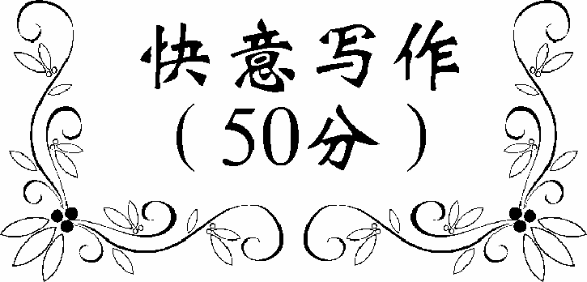
写 作
(50分)
35. 走过本卷的阅读之旅，不难发现：身边的一切都是时间沉淀下来的难忘记忆，生活也因时间的延续而美好。一个人，一件事，一瞬间……都会在时间深处久酿久醇，久藏久深！
请你以《埋在时间深处的 》为题按要求完成一篇作文。
要求：1、将题目补充完整。
2、写一篇600字左右的作文，文体不限。
3、文中不得出现真实人名校名。

语文测试题
参考答案
第一部分 汉 字（10分）
1．（2分）①塌 ②惘 ③háo ④yōu
2．（2分）①住改驻 ②键改健
3．（3分）①指老师、教师、教育工作者（任答其一即可）
②对男士的称呼
③对德高望重人的尊称
4．（1分）因火生烟（因火有烟、因火成烟等，所用动词合理能与上联“为”相对即可）
5．（2分） 天道酬勤

第二部分 阅 读（60分）
一、览自然之美景，慕古人之情怀。（22分）

6．（4分）①回头看 ②罢了 ③幽暗，昏暗 ④一起
7．（2分）A、既 B、以 C者 D而
8．（2分）独上天都，予至其前，则雾徙于后，予越其右，则雾出于左。
9．（2分）下望群峰，有时露出来像碧绿的山尖，有时被雾淹没了像一片银海。（此句翻译关注“盼”“时”“出”“没”等文言词语的解释）
10．（2分）万峰无不下伏，独莲花与抗耳。（只答前半句亦可）
11．（2分）夸张、对偶、拟人（任写两种即可。考生既要关照两句整体辨析对偶，也要抓住关键字词“千寻”“万丈”“探”辨析夸张、拟人）
12．（2分）门、魂、痕、吞（四个字要写全，写错或写掉一字扣0.5。考生需要辨别“韵脚”具体所指方能准确答题，否则会答所押的韵等）
13．（2分）侧面描写，通过写上山、下山的艰难侧面表现了天都锋的险峻与秀丽。（抓住要点，意近即可）
14．（2分） 诗句中“日月吞”指诗人站在天都峰顶抬起头便能吞没了太阳和月亮，“吞”字用了夸张的修辞手法，表明一种气壮山河的气势，展现天都峰美色迷人，表达喜爱赞美之情，同时也流露出诗人的舒畅心情和无限激情，极有豪放浪漫特色。（意近有理即可）
15．（2分）衔远山，吞长江，浩浩汤汤，横无际涯，朝晖夕阴，气象万千。（“汤”“涯”“晖”三个字容易书写出错）
文言文翻译：和澄源、仆人一齐从原路下到峡谷。到达天都蜂侧，顺着流石像蛇一样地爬行而上。抓扯草木荆棘攀援，石块丛密而起就从中穿越，石崖陡斜则扒崖而行。每当遇到手脚无着落之处，必然是澄源先爬上去再伸手接我。一想到上去已经如此艰难，就想到又怎么下来呢？最终什么也不顾了。经历了数次危险，终于登上了天都峰顶。峰顶上只有一块耸起数十丈高的岩石，澄源在岩石旁边寻找、观察，发现石阶，便扶持着我攀登。万座山峰无一不低伏在脚下，唯独莲花峰能与之抗衡。此时浓雾忽起忽止，每当一阵浓雾飘来，就是对面都看不见。眺望莲花诸峰，大多笼罩在云雾之中。只有在天都峰上，我走到前面，云雾则落在身后；我越到右侧，云雾便从左侧升起。顶上还有横枝弯曲、主干挺拔的松树；柏树的枝干虽然有手臂粗，却全都平贴在岩石上，像苔藓一样。山高风大，雾气来去不定。往下看群峰，有时露出碧绿色的尖顶，有时又淹没为银色的云海。再眺望山下，则是阳光明亮，是另外一个世界。夜色渐渐临近，于是把脚朝前伸出去，用手在后面据地，坐着往下滑行。滑到最险要的地方，澄源便肩、手并用地接住我。穿过惊险地段，下到山坳时，暮色已经降临。

二、观国礼之精妙，赏苏绣之精美。（10分）

16．（1分）、解释说明或补充说明（考查 “标点符号用法”（八年级下册附录））
17．（1分）B（句中分句与分句间的内在逻辑关系，与《苏州园林》“假山的堆叠，是艺术而不仅是技术”相似）
18．（2分）介绍了苏绣的起源、发展历史、特点及重要影响。（考查能抓住关键句梳理文章主要内容的能力，抓住两个关键词给1分）
19．（2分）、这是引资料的说明方法，引用资料使说明的内容充实具体，突出苏绣艺术水平高等特点。（考查说明方法的作用）
20．（2分）“近”表示估计，意思接近将近，这里是指苏绣作为国礼赠送接受一百次，如果去掉则就是准确的一百次了，这样不切合实际，说明不准确，用上“近”体现了说明语言的准确严谨。（意近即可。考查说明类文字中语言的准确严谨）
21．（2分）嘻！技亦灵怪矣哉！（考生不写“嘻！”为正确。“技亦”易出错为“技艺”）

三、经生活之挫折，展勇敢之非凡。（13分）

22．（2分）第①段
23．（2分）A、失败沮丧（失败难过、失败下台） B、教授鼓励（意近即可。以此考查考生对小说主要情节的准确把握）
24．（3分）描写提示：通过描写着重表现男孩对教授的话的理解思考及对教授的感激心理（1分），要用第一人称“我”进行直接描写（1分），语言表达生动自然（1分）。
25．（2分）、因为比赛已结束，观众可以离开，而此时依然留下听男孩演讲，所以说是“额外观众”，也是所有人当额外观众的友善让失望的男孩重拾信心和勇气。（回答有道理，意近即可）
26．（2分）在本次比赛经历让我明白不放弃希望，抓住每一次机会，便能改变自己的信心和命运。（意近即可）
27．（2分）、会挽雕弓如满月，西北望，射天狼。

四、叹时间之无敌，悟人生之真谛。（15分）
28．（2分）增强文章的趣味性，吸引读者阅读兴趣（1分），也是证明了“暴饮暴食，都会为自己的健康积存下一点隐患”。（1分）（意近即可。考查趣味性故事在此类文章中结构和内容上的作用）
29．（2分）【甲】：物质 【乙】：意识
30．（3分）不良性格，对人际关系的危害巨大；你来我往鸡毛蒜皮的拌嘴，族人与族人之间的世代家仇，民族与民族之间的恩怨纠葛；坏人做的坏事；好的的失误等。（归纳概括意近即可。考查部分文段中主要内容的准确把握，写对一个0.5分）
3．（2分）如：当慈禧挪海军经费，修缮颐和园的那一刻起。 当年李鸿章代表清政府签订《南京条约》的那一刻起。当汪精卫指使刺杀爱国志士那一刻起。（举反面例子妥当，表述前后文连贯即可。此题考查事实论据在议论中的论证作用）
32．（2分）种瓜得瓜，种豆得豆；善有善报，恶有恶报等。（考查课外积累在具体语境中的灵活运用）
33．（2分）把短视的眼光放长远一点，把愤怒的情绪约束一点。（合理，能形成排比即可。此题既考查对文章整体内容（观点）的准确把握，又考查学生排比修辞手法的灵活运用）
34．（2分）苟全性命于乱世，不求闻达于诸侯。
35．写作（50分）
参考中考作文评价标准

